RELATÓRIO MENSAL DE ATIVIDADES

Entidade Executora: Associação Espirita Beneficente e Educacional Casa do Caminho.

Serviço: Residência Terapêutica Tipo II

Mês de Referência: março/2019

Número de atendidos: 09 moradores

ATIVIDADES DESENVOLVIDAS

Avaliação: No mês de março houve 01 (um) acolhimento de novo morador encaminhado pelo Secretaria Municipal de Saúde / Departamento Regional de Saúde.

Atendimento Técnico:
Usuários:
No mês de março foram realizados 03 (três) atendimentos médicos individuais para avaliação e conduta relacionada à questão psiquiátrica dos moradores, 03 (três) atendimentos com clinico geral, 02 (dois) atendimentos ginecológicos, 03 (três) atendimentos em grupo no CAPS e exames clínicos.
No dia 01/03 acompanhamos o morador Nelson para consulta na UBS Alvinópolis com clinico geral;
No dia 11/03 recebemos a visita do enfermeiro Fernando e da terapeuta ocupacional Ângela do Caps para socialização com os moradores;
No dia 12/03 acompanhamos a moradora Simone para consulta no Caps com a psiquiatria;
No dia 12/03 acompanhamos o morador Nelson para consulta na UBS Alvinópolis com clinico geral;
No dia 13/03 acompanhamos os moradores Clemente, Doraci, Luzia, Inês e Simone para atividades no CAPS;
No dia 19/03 acompanhamos as moradoras Inês, Luzia e Simone para realização de exame ginecológico, porém não houve sucesso na realização do exame da primeira;
No dia 20/03 acompanhamos os moradores Clemente, Doraci, Luzia, Inês e Simone para atividades no CAPS;
No dia 21/03 acompanhamos o morador Nelson para a UBS Alvinópolis para avaliação e conduta referente à lesão em fase inicial em calcâneo;
No dia 21/03 acompanhamos a moradora Simone para realização de ultrassonografia de tireoide na Santa Casa de Misericórdia de Atibaia;
No dia 26/03 acompanhamos a moradora Simone para consulta no Caps com a psiquiatria;
No dia 27/03 acompanhamos os moradores Clemente, Doraci, Luzia, Inês e Simone para atividades no CAPS;
No dia 27/03 acompanhamos o morador Clemente para consulta no Caps com a psiquiatria;
No dia 27/03 acompanhamos os moradores Clemente e Luzia para consulta na UBS Alvinópolis com clinico geral;
No dia 28/03 acompanhamos as moradoras Luzia e Simone para consulta na UBS Alvinópolis com a ginecologia;
No dia 28/03 busco e acolho o novo morador, Luiz, proveniente do Instituto Indaiá com o transporte da Prefeitura de Atibaia e encaminho para a Residência Terapêutica.

Famílias:
No mês de março foram realizadas 05 (cinco) interações familiares, sendo 01 (uma) visita para a moradora Inês pela sobrinha Lilian na residência terapêutica, 02 (dois) encaminhamentos da moradora para a residência da irmã Aurora para ficar com familiares, 01 (uma) visita para o morador Messias, realizada pela irmã Cristina e 01 (uma) visita para o morador Nelson, realizada pelo sobrinho Antônio.

Atividades:
No dia 22/03 recebemos a visita da voluntária Ana e seu sobrinho para corte de cabelo dos moradores do sexo masculino e corte do cabelo das moradoras Inês e Simone;
No dia 29/03 acompanhamos todos os moradores para o Caps para a confraternização e participação no movimento “#Abraça a Luta Antimanicomial.”

Capacitação continuada:
No mês de março participei da reunião multidisciplinar do CAPS em 26/03/2019 e foram realizadas novas reuniões com colaboradores do serviço, para orientações especificas, resolução de conflitos e sanar dúvidas, visando a melhora constante na qualidade do atendimento prestado.

Articulação com demais serviços:
No mês de março foram realizadas articulações junto ao AME, CAPS, UBSs e Santa Casa de Misericórdia de Atibaia. Ainda neste mês, recebemos a visita do José Gustavo da vigilância sanitária, devido a denúncia, onde não foram identificadas irregularidades, apenas pontos que necessitavam de adequação.

RESULTADOS ALCANÇADOS

Objetivos Específicos | Ações | Indicadores de resultados qualitativos quantitativos | Resultados alcançados
Manter a socialização e reinserção dos moradores ao âmbito atual da instituição e de suas vidas | -Manter vínculo entre moradores e familiares ou amigos;  -Permanecer com tentativas de reinserção a comunidade e busca ativa de atividades para serem realizadas pelos moradores | -03 (três) moradores mantiveram contato com familiares ou amigos neste período; | -Ocorreu melhora do convívio social dos moradores;  -Ocorreu colaboração junto ao CAPS para inserção em atividades externas;
Contribuir para a construção individual e progressiva de autonomia mínima e independência em atividades básicas da vida diária (ABVDs) | -Orientar individualmente cada morador;  -Auxiliar moradores com necessidades particulares no banho, vestir-se e arrumar-se;  -Ofertar alimentos e auxiliar quando necessário em ingesta;  -Realizar ações individuais para encaminhamento ao banho, uso de vaso sanitário, lavagem das mãos, auxilio na limpeza e organização residencial e demais atividades relacionadas a residência;  -Estimular os moradores com mais dependência a se expressar, caminhar e realizar atividades básicas, além de estimulo visual através de televisão e auditivo com uso de música;  -Estimular a caminhar e auxiliar em compras para a residência. | 01 (uma) moradora manteve progresso do convívio em relação a residência terapêutica, normas, e com outros indivíduos e colaboradores, mesmo tendo apresentado episódio de alteração comportamental;  01 (um) morador apresentou regresso em relação as atividades básicas de vida diária. | Moradores apresentaram melhora gradual de adaptação a residência terapêutica.
Promover a convivência, o fortalecimento e o vínculo familiar, de acordo com as reais possibilidades de cada morador. | Buscar e aproximar moradores com familiares para manter vínculo afetivo. | -27% dos moradores manteve o contato com os familiares neste mês;  -44% dos moradores ainda não apresentou contato. | 56% dos moradores já estiveram em vinculo com familiares desde a chegada a residência terapêutica

RELAÇÃO DOS ATENDIDOS:

Quant. | Ingresso | Nome | Dt de nasc. | Encaminhamento
01 | 08/11/2018 | Clemente Maria Correa | 30/04/1959 | Hospital psiquiátrico Santa Cruz – Salto de Pirapora
02 | 08/11/2018 | Doraci Silva | 06/05/1950 | Hospital Psiquiátrico Vale das Hortênsias – Piedade
03 | 08/11/2018 | Luzia de Melo Silva | 13/04/1972 | Hospital psiquiátrico Santa Cruz – Salto de Pirapora
04 | 28/03/2019 | Luiz Dovanir de Moura | 24/10/1947 | Instituto Indaiá
05 | 28/02/2019 | Ines Bueno de Oliveira | 17/09/1956 | Casa de Repouso Santa Rita
06 | 08/11/2018 | Messias Hiroshi Myiano | 07/05/1969 | Athus
07 | 08/11/2018 | Nelson Costa | 05/10/1939 | Hospital psiquiátrico Santa Cruz – Salto de Pirapora
08 | 08/11/2018 | Pedro Antonio Paschoa | 06/01/1956 | Hospital Psiquiátrico Vale das Hortênsias – Piedade
09 | 18/12/2018 | Simone Pedroso de Moraes | 22/11/1994 | Clinica Neuropsiquiátrica de Alfenas – MG

RECURSOS HUMANOS
Cargo | Escolaridade | Profissão | Carga Horaria | Observação
Coordenadora | Superior completo | Enfermeira | 40 horas/semana | Contratada
Técnicos de enfermagem | Ensino médio técnico | Técnico de enfermagem | 12/36h | Contratado
Cuidador diurno | Ensino médio | Cuidador (a) | 12/36h | Contratado
Cuidador noturno | Ensino médio | Cuidador (a) | 12/36h | Contratado
Auxiliar de serviços gerais | Ensino fundamental | Auxiliar de serviços gerais | 44 horas/semana | Contratado

REGISTROS FOTOGRÁFICOS

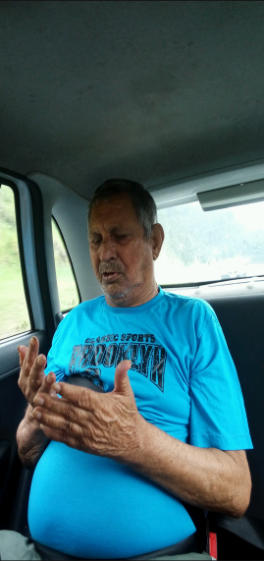
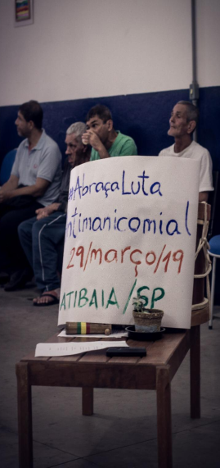
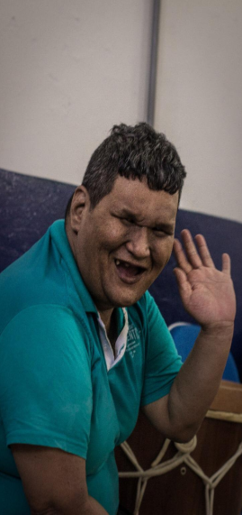
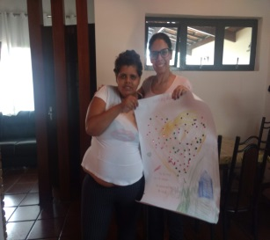
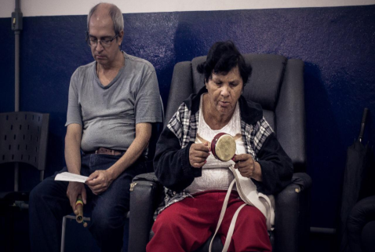
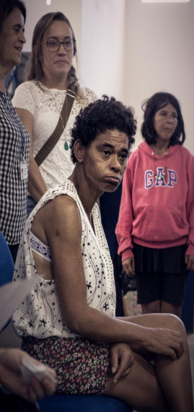
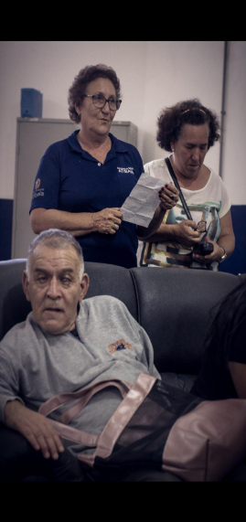
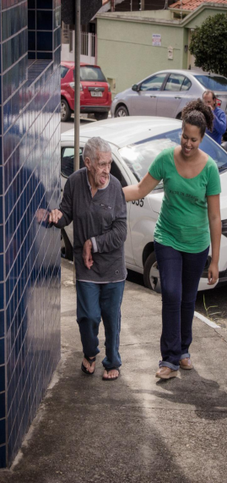
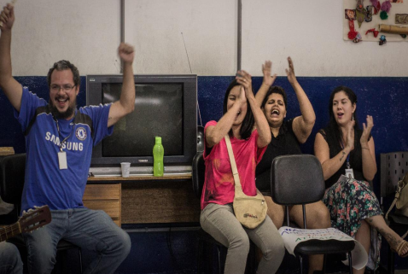
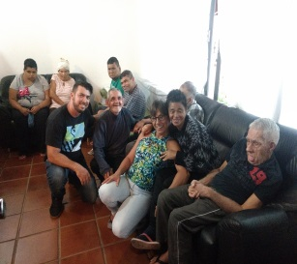

Atibaia, 08 de abril de 2019

Thais Martins Orellana Severo Molnar

Coordenadora

